**路牌中控器**

**XH-CM301**

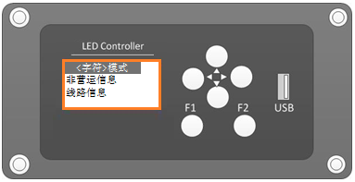

**特点**

* 带保护的双RS485接口
* OLED显示器件，耐低温工作
* U盘导入线路数据
* 手动切换公交线路
* 手动切换上下行
* RS485通讯接口，连接LED公交路牌
* 方便的嵌入式安装
* 宽电压电源 DC24V

**1、示意图**

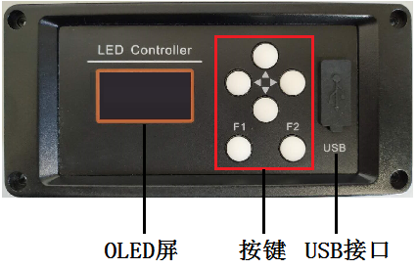

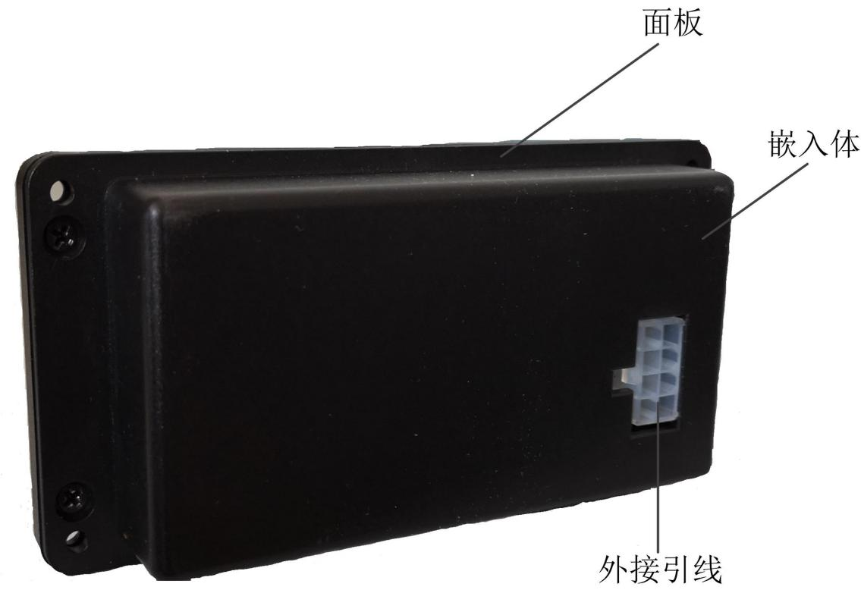

**2、操作**

**2.1 开关机**

开机：接通电源即开机，自动进入线路选择界面或者断电前状态

待机：开机后30秒无操作，背光自动熄灭，进入锁屏状态；按任意键背光亮，长按任意键解锁即可操作

关机：断开电源即关机

**2.2 数据导入**

a、 通过《mBUS route editor》软件，编辑“路牌中控器”的线路数据

b、 将配置数据导出到U盘；

c、 将U盘插入到“路牌中控器”的USB插口中；

d、 “路牌中控器”的“液晶屏”出现读取界面，数据读取完毕，进入主界面

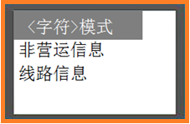

**2.3 非营运信息**

非营运信息用于显示“停止运营” 、“返厂” 、“维修” 、“加油”等特殊信息。通过上键（【︿】键）或下键（【﹀】键）选中“非营运信息”，按F2键(确认键）进入非运行信息选择界面，再按上键或下键选择指定信息，按F2键(确认键）发送数据，发送完成后自动返回非营运信息界面。如下图所示:

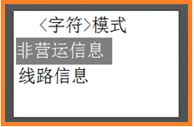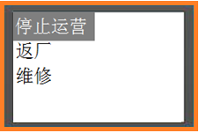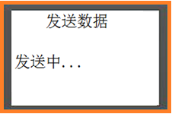

**2.4 线路选择及上下行切换**

通过上键（【︿】键）或下键（【﹀】键）选中“线路信息”，按F2键(确认键）进入线路信息选择界面，再按上键或下键选择指定线路以及上行或者下行线路信息，按F2键(确认键）发送数据，发送完成后自动返回上下行选择界面。如下图所示：

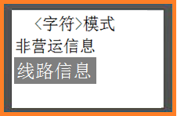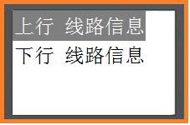

**2.5 数据转发**

a、 中控器RS485接收端，接报站器；

b、 中控器RS485发送端，接路牌RS485总线；

路牌中控器可接收报站器发送的线路切换、上下行切换或报站数据，自动转发至路牌。

**3、技术指标**

|  |  |  |  |  |
| --- | --- | --- | --- | --- |
| **项目** | | **代表符号** | **值** | **单位** |
|  | 上位通讯接口 | Com1 | RS485-1 |  |
|  | 下位通讯接口 | Com2 | RS485-2 |  |
|  | 线路数 | Lines | 30-200 | 条 |
|  | 电源 | Vin | DC 24 | V |
|  | 功率 | P | 1 | W |
|  | 存储温度 | Tstg | -40～+85 | ℃ |
|  | 工作温度 | Topr | -40～+70 | ℃ |

1. **外接引线的定义**

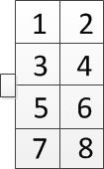

|  |  |  |
| --- | --- | --- |
| 引脚 | 定义 | 功能 |
| 引脚1 | GND | 电源地 |
| 引脚2 | VCC | DC 24V |
| 引脚3 | SOS- | 外部开关 |
| 引脚4 | SOS+ | 外部开关 |
| 引脚5 | RS485-A | 连接主机RS485-A |
| 引脚6 | RS485-A | 连接路牌RS485-A |
| 引脚7 | RS485-B | 连接主机RS485-B |
| 引脚8 | RS485-B | 连接路牌RS485-B |

**5、外形尺寸**

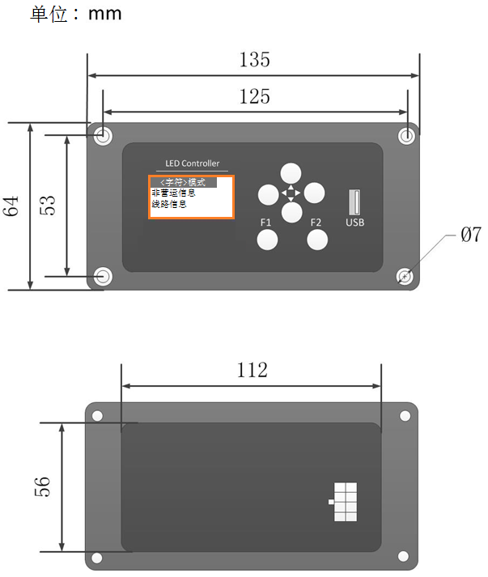

1. **系统接线图**

